软件详细设计规格书

归档编号：
项目编号
项目名称
项目负责人
活动 | 签名/日期 | 部门/职务
编制
审核
批准
日期

注1：根据实际情况，文档的审核人及批准人可做适当调整。
注2：斜体字部分是对文档编制描述性说明，请在编制正式文档时将斜体字部分删除。
目录

1模块概述 3
1.1设计约束 3
1.2设计策略 3
1.3术语和缩略语 3
2. 模块系统结构 4
2.1 软件模块内部结构图 4
2.2子模块命名与功能说明 4
2.3 模块时序图 5
3 数据库设计 6
3.1 数据库ER图 6
3.2 数据库表结构 6
4 子模块设计 6
4.1子模块1（编号/名称） 6
4.1.1模块描述 6
4.1.2涉及的功能、性能等需求 6
4.1.3类的说明及关系图 6
4.1.4对象间时序图 7
4.1.4状态转换图 7
4.1.6算法描述 8
4.2 子模块2（编号/名称） 8
5 历史记录 8

1模块概述
提示：（1）说明本模块“是什么”，（2）描述本模块的主要功能、性能或其它需求（包括精度、时间特性和处理速度等）。

1.1设计约束
提示：
（1）需求约束。设计人员从需求文档（如《软件需求报告》）中提取需求约束，例如：
本系统应当遵循的标准或规范
软件、硬件环境（包括运行环境和开发环境）的约束
接口/协议的约束
用户界面的约束
软件质量的约束，如正确性、健壮性、可靠性、效率（性能）、易用性、清晰性、安全性、可扩展性、兼容性、可移植性等等。
（2）隐含约束。有一些假设或依赖并没有在需求文档中明确指出，但可能会对系统设计产生影响，设计人员应当尽可能地在此处说明。例如对用户教育程度、计算机技能的一些假设或依赖，支撑本系统的软件硬件的假设或依赖等。

1.2设计策略
提示：设计人员根据产品的需求与发展战略，确定设计策略。
例如：
扩展策略：说明为了方便本系统在将来扩展功能，现在有什么措施。
复用策略：说明本系统在当前以及将来的复用策略。
折衷策略：说明当两个目标难以同时优化时如何折衷，例如“时－空”效率折衷，复杂性与实用性折衷。

1.3术语和缩略语
英文表（按首字母排序）
序号 | 术语或缩略语 | 英文全称 | 中文释义 | 备注

中文表（按拼音首字母排序）
序号 | 术语或缩略语 | 释义 | 备注

2. 模块系统结构

2.1 软件模块内部结构图
提示： 采用Visio绘制结构图，重点描述模块内部结构。
例图如下：
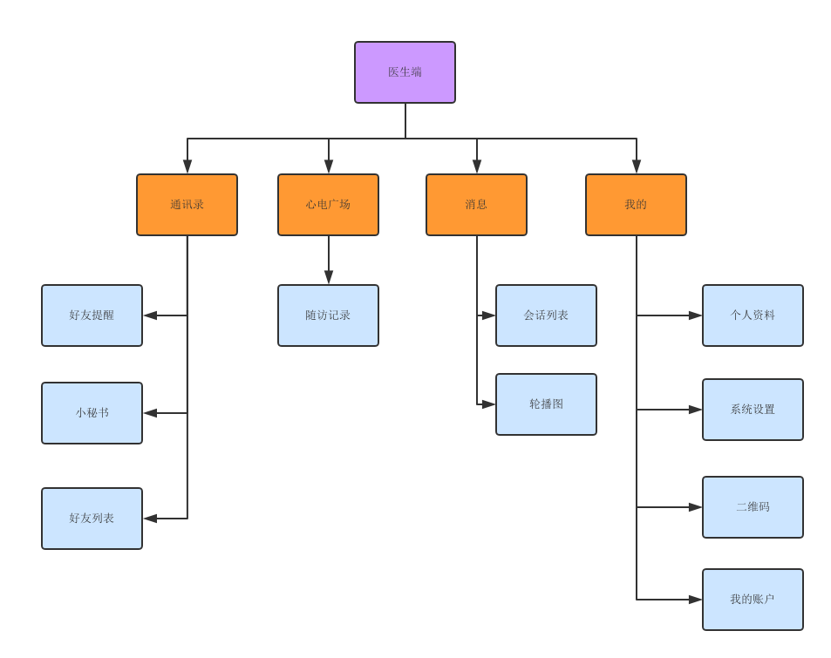

2.2子模块命名与功能说明
用图表列出该系统/模块内的每个子模块的名称、标识符和功能说明。
模块  编号 | 模块名称 | 子功能模块 | 功能说明 | 对应需求  （编号）
 | 医生信息 | 注册
 |  | 登录
 |  | 个人资料
 |  | 忘记密码
 |  | 修改密码
 | 医生帐户 | 账户信息
 |  | 代入帐
 |  | 账单记录
 | 好友功能 | 搜索患者
 |  | 搜索好友
 |  | 添加患者
 |  | 患者消息
 |  | 设定价格
 |  | 消息提醒
 |  | 咨询记录
 |  | 解绑患者
 |  | 二维码
 |  | 扫一扫
 | 读图功能 | 咨询记录
 |  | 随访记录
 |  | 已随访记录
 | 市场推广 | 市场推广
 | 检查更新 | APP更新

2.3 模块时序图
反应用户使用APP进行报告检测的主体时序图以及成为好友的时序图
图例（系统退出）：
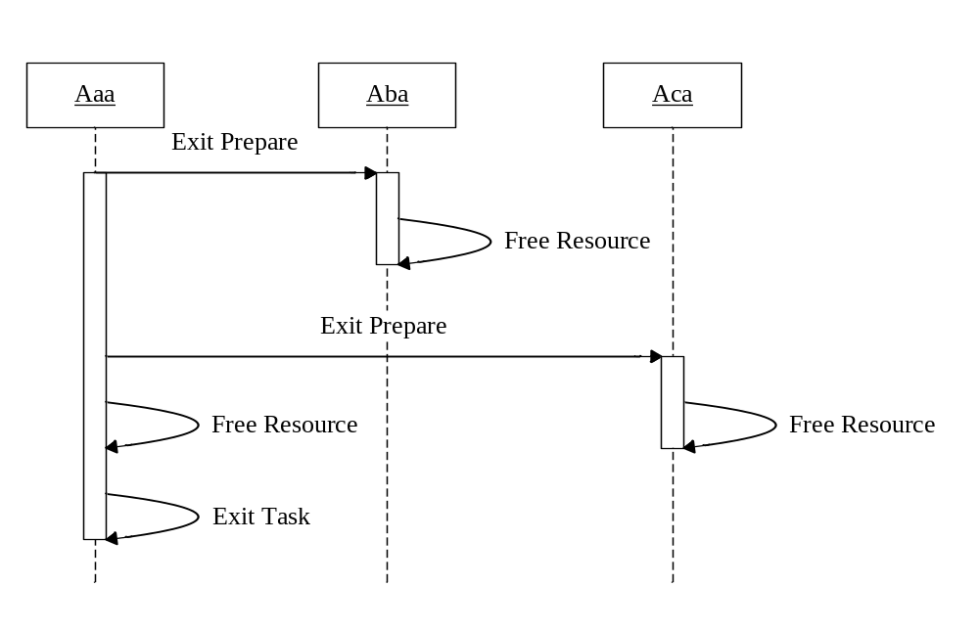

3 数据库设计

3.1 数据库ER图
可附上 ER图附件

3.2 数据库表结构
可附上Excel表格附件

4 子模块设计

4.1子模块1（编号/名称）

4.1.1模块描述
给出对该模块的简要描述，主要说明安排设计本模块的目的意义及模块的特点。

4.1.2涉及的功能、性能等需求
说明本子模块对应的功能、性能、安全性等需求。
序号 | 主要功能/性能描述

4.1.3类的说明及关系图
对子模块内主要的类进行逐个描述，并绘制类图。
Class A：
Class B：
图例：
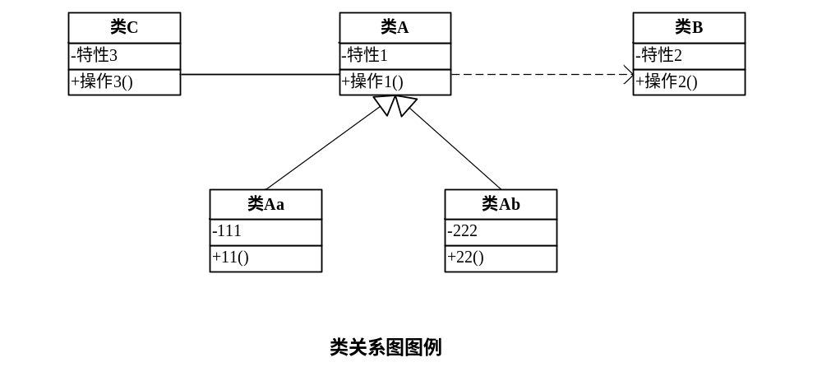

4.1.4对象间时序图
以功能需求的角度，描述对象间的时序图。
图例：
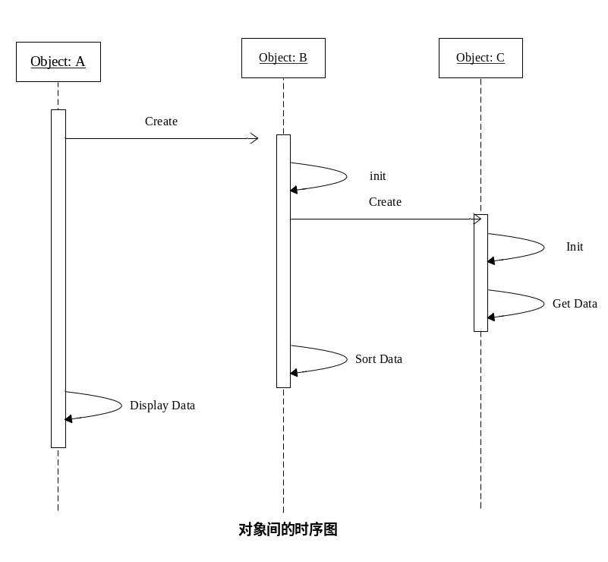

4.1.4状态转换图
如需要，请描述模块内部的状态转换图。(报告的状态/好友的状态/消息的状态)
例图如下（班级注册）：
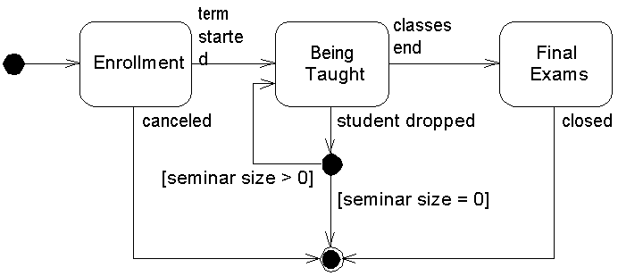

4.1.6算法描述
如果存在算法,请详细说明本程序所选用的算法，具体的计算公式和计算步骤，并说明该算法对性能要求的满足程序。

4.1.6.1算法1
1）算法描述
2）流程图
3）输入输出接口定义（接口名称和参数类型）
4）其它需要说明的内容

4.2 子模块2（编号/名称）
……

5 历史记录
版本号 | 修改人 | 修改部门 | 主要修改内容 | 实施日期

